
KOCAELİ ÜNİVERSİTESİ
BİLGİSAYAR MÜHENDİSLİĞİ BÖLÜMÜ
BLM307 YAZILIM LAB. I, 2019-2020 PROJE 1

OCR TABANLI
FİŞ TANIMA

OSMAN ÖZEN (180202002)
SÖZDE KOD

1. Adım: Başla

2. Adım: Kullanıcı programı çalıştırılmasının ardından MainScreen ekranı gelir.

3. Adım: Kullanıcı öncellikle fişi kendi bilgisayarından seçip, programa yüklemesi için Fiş Seç butonuna tıklayarak fotoğrafı yükler.

4. Adım: Daha sonrasında yüklenen fotoğraf sol pencerede önizlemesi gözükür burada yüklenecek olan fotoğrafın teyitlenmesi sağlanır.

5. Adım: Daha sonrasında fotoğraf üzerindeki Şirket Adı, Fiş Tarihi, Fiş Saati, Fiş Numarası, Ürünler, Ürünlerin KDV’si, Ürünlerin Fiyatı ve Fiş Toplamını fotoğraf üzerinden ayıklanması için Fişdeki Verileri Ayıkla butonuna tıklanır.

6. Adım: Arkaplanda ilgili fotoğraf OpenCV ile bellirli fonksiyonlarla işlenerek fotoğraftaki yazılar belirlenmesinin ardından output.jpg adı altında yeni fotoğraf oluşturulur.

7. Adım: Daha sonrasında bu yeni fotoğraf üzerinden tesseract ile üzerindeki yazılar okunur. Okunan yazılar öncellikle satırlara bölünür. Bölünen satırlarda ilk satır her zaman firma ismini içerdeği için Şirket Adı hücresine bu veri kaydedilir. Daha sonrasında % işareti ürünlerin bölünen satırlardan parse işlemi için arama işlemine koyulur. İlgili satırdaki % işaretinden önceki veri Ürün İsmi olarak belirlenir, % işaretinin bulunduğu yer ise Ürün KDV’si olarak belirlenir, % işaretinden bir sonraki veri ise Ürün Fiyatı olarak belirlenir. Bölünen satırlar içerisinde regex tarih formatı ile Tarih belirlenir, aynı şekilde regex saat formatı ile de Saat belirlenir.
8. Adım: Arkaplanda parse işlemi gerçekleştikten sonra sağ ekranda parse edilen veriler gözükür ve aynı zamanda bu veriler veritabanına insert edilir.

9. Adım: Ekran üzerindeki tablo ile veritabanına eklenen veriler dinamik olarak gözükür.

10. Adım: Gelişmiş Filtreleme ile Arama ile tablo üzerinde dinamik olarak Şirket Adı, Fiş Tarihi, Fiş Saati, Fiş Numarası, Ürünler, Ürünlerin KDV’si, Ürünlerin Fiyatı ve Fiş Toplamı üzerinden herhangi bir satır üzerinde arama işlemi yapılır.

11. Adım: Bitir.

OCR TABANLI FİŞ TANIMA
Kocaeli Üniversitesi
Bilgisayar Mühendisliği Bölümü
BLM307 Yazılım Lab. I, 2019-2020 PROJE 1
Osman ÖZEN (180202002)
osman@osmanozen.com

I. ÖZET
Bir fotoğraf içindeki fiş üzerinde yer alan verilerin parse edilmesi istenmektedir. Fotoğraf içindeki fiş öncelikle dış ortamdan ayrılması için köşe noktaları bulunur daha sonrasında bu köşe noktalarından fiş kırpılır. Kırpılan fiş üzerindeki yazıların okunabilmesi için döndürme işlemi –rotate- ve perspektif olara döndürülmesi yapılır. Elde edilen fiş ile üzerindeki yazılar tesseract ocr kütüphanesi yardımıyla okunur ve veritabanına kaydedilir.

II. Giriş
Kullanıcı programı çalıştırılmasının ardından MainScreen ekranı gelir. Kullanıcı öncellikle fişi kendi bilgisayarından seçip, programa yüklemesi için Fiş Seç butonuna tıklayarak fotoğrafı yükler. Daha sonrasında yüklenen fotoğraf sol pencerede önizlemesi gözükür burada yüklenecek olan fotoğrafın teyitlenmesi sağlanır. Daha sonrasında yüklenen fotoğraf sol pencerede önizlemesi gözükür burada yüklenecek olan fotoğrafın teyitlenmesi sağlanır. Arkaplanda ilgili fotoğraf OpenCV ile bellirli fonksiyonlarla işlenerek fotoğraftaki yazılar belirlenmesinin ardından output.jpg adı altında yeni fotoğraf oluşturulur.

Daha sonrasında bu yeni fotoğraf üzerinden tesseract ile üzerindeki yazılar okunur. Okunan yazılar öncellikle satırlara bölünür. Bölünen satırlarda ilk satır her zaman firma ismini içerdeği için Şirket Adı hücresine bu veri kaydedilir. Daha sonrasında % işareti ürünlerin bölünen satırlardan parse işlemi için arama işlemine koyulur. İlgili satırdaki % işaretinden önceki veri Ürün İsmi olarak belirlenir, % işaretinin bulunduğu yer ise Ürün KDV’si olarak belirlenir, % işaretinden bir sonraki veri ise Ürün Fiyatı olarak belirlenir. Bölünen satırlar içerisinde regex tarih formatı ile Tarih belirlenir, aynı şekilde regex saat formatı ile de Saat belirlenir. Arkaplanda parse işlemi gerçekleştikten sonra sağ ekranda parse edilen veriler gözükür ve aynı zamanda bu veriler veritabanına insert edilir.

Ekran üzerindeki tablo ile veritabanına eklenen veriler dinamik olarak gözükür. Gelişmiş Filtreleme ile Arama ile tablo üzerinde dinamik olarak Şirket Adı, Fiş Tarihi, Fiş Saati, Fiş Numarası, Ürünler, Ürünlerin KDV’si, Ürünlerin Fiyatı ve Fiş Toplamı üzerinden herhangi bir satır üzerinde arama işlemi yapılır.
III. Yöntem
getProduct() fonksiyonu ile veritabanı üzerinden tabloda yer alması için ilgili fiş ve ürünleri listelenir. Burada INNER JOIN yardımıyla 2 tablo üzerinden normalizasyon kurallarına uygun olarak veriler elde edilir.

setReceipt() fonkisyonu ile ilgili fişe ait şirket adı, fiş numarası, fiş tarihi, fiş saati ve fiş toplamı receipts tablosuna kaydedilir.

setProduct() fonksiyonu ile ilgili fiş içerisindeki ürünlerin adı, kdvsi, toplamı ve hangi fişe ait ise onun id’si ile receipt_items tablosuna kaydedilir.

IV. Sonuç
Bir fotoğrafın görüntü işleme ile daha iyi bir hale getirilmesi, bu fotoğraf üzerindeki yazıların ise tesseract ocr ile okunabilmesi sağlanarak veritabanına kaydedilmesi sağlanmıştır.

IV. Deneysel Sonuç
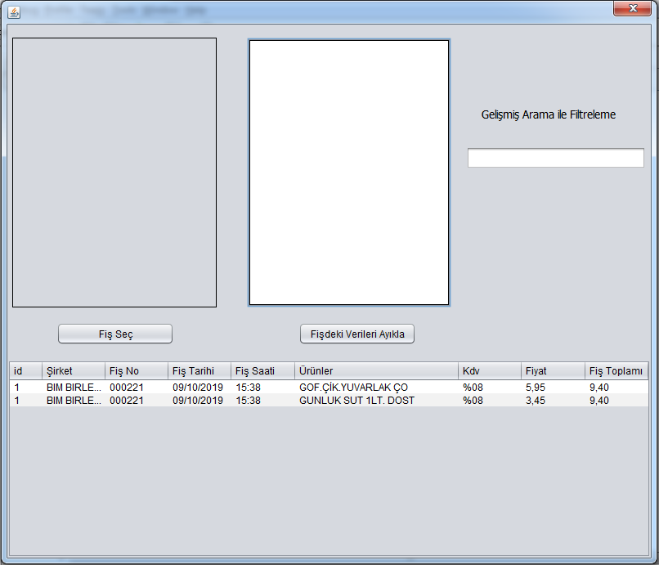

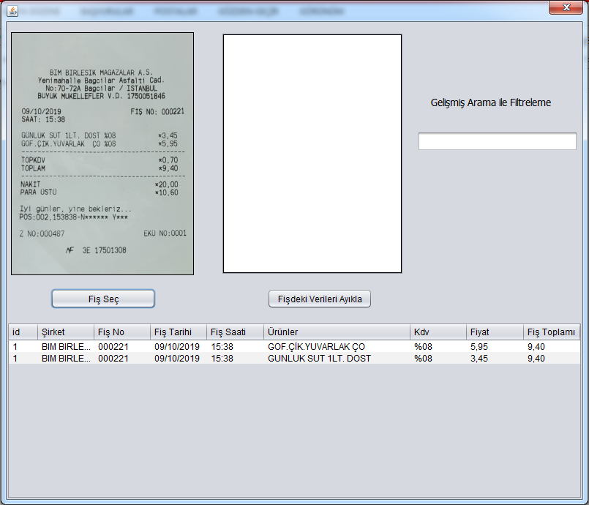

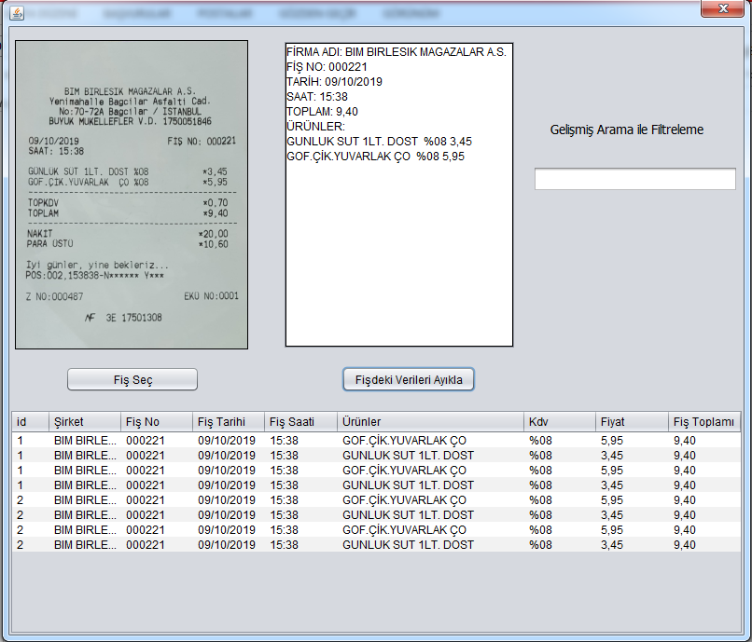

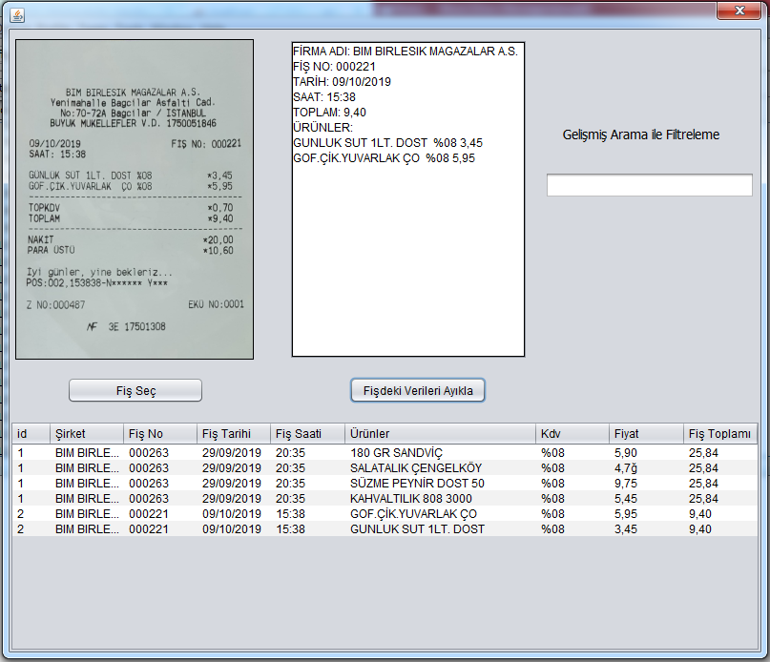

IV. Kaynakça
[1] https://stackoverflow.com/
[2] http://youtube.com/

